第三届学生会干部名单公示

环境监测2202 樊敏惟

职务：学生会主席

编号: 1

入会宣言：千里之行，始于足下。

环境监测2203 石露静

职务：学生会副主席

编号: 2

入会宣言:我心向阳，所向披靡。

环境工程2302 薛子权

职务：学生会副主席

编号: 3

入会宣言：青春无悔，强身励志。

环境监测2203 沈可馨

职务：学生会秘书长

编号: 4

入会宣言：世上无难事，只怕有心人。

环境监测2302 王乐奇

职务：学生会副秘书长

编号: 5

入会宣言：恒心无畏，超越极限。

环境监测2201 倪娟

职务: 卫生部部长

编号: 6

入会宣言：积极进取，迈向成功。

环境工程2301 周文杰

职务：卫生部副部长

编号：7

入会宣言：志在千里，胜不欲骄。

环境工程2301 张愠康

职务：卫生部部员

编号：8

入会宣言：怀揣希望，逐梦前行。

环境工程2302 韩啸

职务：卫生部部员

编号：9

入会宣言：百折不挠，锐意进取。

环境监测2201 易晨窈

职务：纪检部兼女生宿管部部长

编号：10

入会宣言：胸怀大志，无往不胜。

环境监测2202 孙俪

职务：纪检部兼女生宿管部副部长

编号：11

入会宣言：努力拼搏，成就辉煌。

环境监测2203 孙知雨

职务：纪检部兼男生宿管部部长

编号: 12

入会宣言：奋发有为，自强不息。

环境工程2301 李沅祖

职务：纪检部兼男生宿管部副部长

编号：13

入会宣言：永不言败，奋勇向前。

环境监测2302 陈子伟

职务：纪检部部员

编号：14

入会宣言：志在千里，胜不欲娇。

环境监测2302 张旺毅

职务：纪检部部员

编号：15

入会宣言：百尺竿头，更进一步。

环境工程2301 贡桑平措

职务：纪检部部员

编号：16

入会宣言：天道酬勤，努力有成。

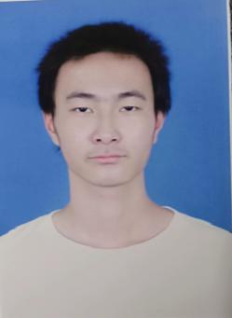环境监测2301 濮俊康

职务：纪检部部员

编号：17

入会宣言：稳扎稳打，积极进取。

环境工程2301 乔泉通

职务：纪检部部员

编号：18

入会宣言：运程发轫，踵事增华。

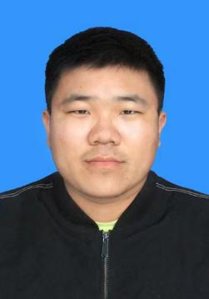环境工程2301 荣波

职务：纪检部部员

编号：19

入会宣言：厚积薄发，砥砺前行。

环境工程2302 史贝贝

职务：纪检部部员

编号：20

入会宣言：勇往前行，不负韶华。

环境工程2302 史思源

职务：纪检部部员

编号：21

入会宣言：拼搏奋斗，励志笃行。

环境工程2302 宋熙媛

职务：纪检部部员

编号：22

入会宣言：精诚所至，金石为开。

环境工程2301 扎西杰布

职务：纪检部部员

编号：23

入会宣言：力求有功，方能无过。

环境监测2202 朱鸿伟

职务：纪检部部员

编号：24

入会宣言：志在千里，壮心不已。

环境监测2202 李欣雨

职务：志愿部部长

编号：25

入会宣言：把握机会，勇攀高峰。

环境工程2302 边兆杰

职务：志愿部副部长

编号：26

入会宣言：持之以恒，功成事成。

环境工程2301 李家宝

职务：志愿部干事

编号: 27

入会宣言：勇往直前，永不放弃。

环境监测2302 王伶

职务：志愿部部员

编号：28

入会宣言：自强不息，成就人生。

环境监测2302 赵欣卉

职务：志愿部部员

编号：29

入会宣言：一帆风顺，顺理成章。

环境监测2302 周梦园

职务：志愿部部员

编号：30

入会宣言：同心同德，砥砺前行。

环境监测2302 拉措

职务：志愿部部员

编号：31

入会宣言：奋斗不息，成功在望。

环境工程2302 扎措

职务：志愿部部员

编号：32

入会宣言：积极向上，梦想无界。

环境监测2203 潘晗

职务：学习部部长

编号: 33

入会宣言：心怀梦想，永不言弃。

环境工程2301 李亚鑫

职务：学习部副部长

编号：34

入会宣言:不负自己，不畏将来。

环境工程2301 万蕾

职务：学习部部员

编号：35

入会宣言：坚持不懈，铸就辉煌。

环境工程2302 林琳

职务：学习部部员

编号：36

入会宣言：学海无涯，心存高远。

环境工程2302 董越

职务：学习部部员

编号：37

入会宣言：破釜沉舟，战则必胜。

环境监测2301 缪苏豫

职务：宣传部部长

编号：38

入会宣言：百尺竿头,更进一步。

环境工程2302 管宇轩

职务：宣传部副部长

编号：39

入会宣言:把握机会，勇攀高峰。

环境工程2301 黄宇轩

职务：宣传部干事

编号：40

入会宣言：志在千里，壮心不已

环境工程2301 崔旭瑞

职务：宣传部干事

编号：41

入会宣言：行远自迩，勤奋追求。

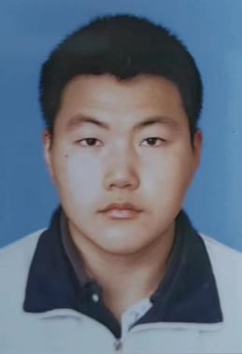

环境工程2302 苏春诚

职务：宣传部部员

编号：42

入会宣言：读万卷书，行万里路。

环境工程2302 张茜

职务：宣传部部员

编号：43

入会宣言：老骥伏枥，志在千里。

环境监测2302 于慧佳

职务：宣传部部员

编号：44

入会宣言：积极进步，奋斗拼搏。

环境监测2303 苏广林

职务：艺体部部长

编号：45

入会宣言：有心改变,用心突破。

环境工程2301 王子

职务：艺体部副部长

编号：46

入会宣言：信心满满，全力以赴.

环境监测2302 王媛媛

职务：艺体部部员

编号：47

入会宣言：书读百遍，其义自现。

环境监测2302 陈枫颖

职务：艺体部部员

编号：48

入会宣言：文武之道，一张一弛。

环境监测2302 张子叶

职务：艺体部部员

编号：49

入会宣言：逆水沉舟，不进则退。

环境监测2301 钱新月

职务：艺体部部员

编号：50

入会宣言：团结文明，展现风采